1.Ünite : Hücre Bölünmesi ve Kalıtım
3. Mayoz
Anahtar Kavramlar:
- Mayoz
- Parça değişimi
- Kromozom sayısı sabitliği

Eşeyli üreyen canlılarda erkek üreme hücresi (sperm,polen) ile dişi üreme hücresi (yumurta) birleşerek döllenmiş yumurtayı (zigotu) oluşturur. Zigot gelişip embriyoyu ve en sonunda da yeni canlıyı oluşturur
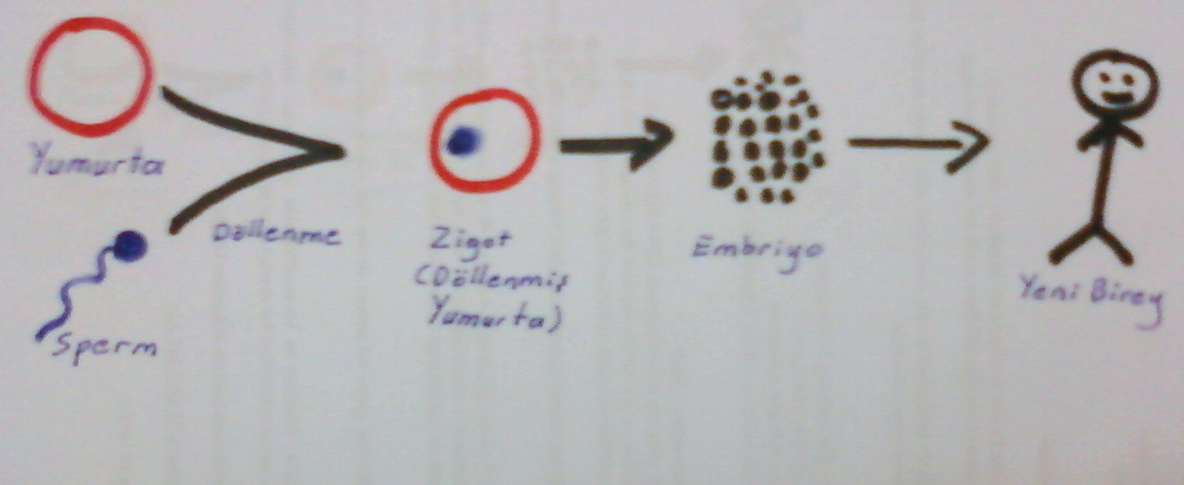
Kazanım:
3.1.Üreme hücrelerinin mayoz bölünme ile oluştuğunu artık bileceğim.

MAYOZ BÖLÜNME:
Eşeyli üreyen canlılar sahip oldukları genetik bilginin yarısını annesinden yarısını babasından alırlar.Örneğin insanı incelediğimizde sahip olduğumuz 46(2n) kromozomun 23(n) ünü anneden 23(n) ünü babadan alırız.
😐23 mü?
😐 nasıl olabilir ki?
😐insanın bütün hücrelerinde 46 kromozom yok mu?
☺Evet doğru. Aslında insanın vücut hücrelerinde 46(2n) kromozom vardır.Birleşerek zigotu(döllenmiş yumurtayı) oluşturan üreme hücrelerinde(sperm ve yumurta) ise 46 değil 23(n) kromozom vardır.
😐 Eğer üreme hücrelerinde 23(n) değil de 46(2n) kromozom olsaydı ne olurdu?
☺ Ne mi olurdu?
- 46(2n)+46(2n) = 92(4n) kromozomlu canlı ortaya çıkardı.Böylece her seferinde farklı bir canlı türü oluşurdu.
😐 Evet! Doğruuu
Türün sabitliliğinin devamı için birleşerek üremeyi sağlayan üreme hücrelerinin n sayıda kromozoma sahip olması gerekir ki birleştiklerinde 2n kromozomlu aynı türden canlı meydana gelsin
Canlı Türü | Anneden(n) | Babadan(n) | Toplam(2n)
İnsan | 23 | 23 | 46
Güvercin | 8 | 8 | 16
At | 32 | 32 | 64
Domates | 12 | 12 | 24

SORU:Erik bitkisinin vücut hücrelerinde 48 kromozom vardır buna göre aşağıdakilerden hangisi yanlıştır?
a)Eriğin taç yaprağındaki hücrelerinde 48 kromozom vardır
b)Erik çiçeğindeki polenlerde 24 kromozom vardır
c)Erik çiçeğindeki yumurtada 24 kromozom vardır
d)Erik meyvesinde 24 kromozom vardır
Doğru Cevap: Yanlış olan seçenek d seçeneğidir.Eriğin vücut hücresinde 48 kromozom olduğuna göre taç yaprakta ve meyvede 48 kromozom vardır. Üreme hücreleri(polen ve yumurtada) ise 24 kromozom vardır
😐 Peki üreme hücreleri nasıl oluyorda canlıya ait kromozom(2n) sayılarının yarısını(n) taşıyabiliyor?
☺ tabiki MAYOZ BÖLÜNME ile

😐 peki mAyOz ile üreme hücreleri nasıl oluşur?
☺ İşte böyle:Mayoz iki safhadan oluşur bu safhaları inceleyelim

MAYOZ I | Hücre bölünme için hazırlık yapar | 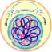
MAYOZ I | Homolog kromozomlar yan yana gelir ve birbiri üzerine kıvrılır | 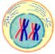
MAYOZ I | Homolog kromozomlar arasında parça değişimi olur | 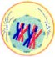
MAYOZ I | Homolog kromozomlar ayrılıp zıt kutuplara çekilir. Böylece kromozm sayısının yarıya inmesi sağlanır | 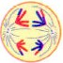
MAYOZ I | Stoplazma bölünmesi ile hücre ikiye ayrılır ve n kromozoma sahip 2 hücre oluşur | 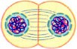
MAYOZ II | Mayoz I sonunda 2n kromozomlu 1 hücreden n kromozomlu 2 hücre oluşur | 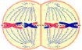
MAYOZ II | Mayoz II mitoza benzer n kromozomlu 2 hücreden n kromozomlu 4 hücre oluşur | 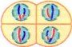

😐 hmmmm peki ama homolog kromozom nedir ben anlamadım?
☺ Haaa şu aralarında parça değiştiren kromozomları diyosun
😐 Evet nedir onlar?
- Biri anneden diğeri babadan gelen şekil, büyüklük ve kalıtsal özellik olarak birbirinin aynısı olan kromozomlara homolog kromozomlar denir
Kazanım:
3.2.Mayozun canlılar için önemini anlamaya hazırım ve bunu başaracağım

Kazanım:
3.2.Mayozun canlılar için önemini fark edeceğim

😐İyi ama neden homolog kromozomlar yan yana gelip parça değişimi yapıyor?
☺ Bu olay ile genetik çeşitlilik sağlanıyor ve böylece farklı özelliğe sahip canlılar(kardeşler) meydana geliyor
😐 anladım MAYOZ ile genetik çeşitlilik sağlanıyor
☺ birde üreme hücrelerinin kromozom sayısı yarıya indirilip türdeki kromozom sayısının sabit kalması(n+n=2n olayı) sağlanıyor
Soru: Mayoz olmasaydı ne olurdu?
Cevap:
⇨ Genetik çeşitlilik sağlanamazdı
⇨ Tür içinde kromozom sayısı sabit tutulamazdı

r
Kazanım:
3.3.Mayozu mitozdan ayıran özellikleri listeleyebilir miyim? ne var ki bunda

MİTOZ | MAYOZ
Vücut hücrelerinde(el kol bacak göz) görülür | Üreme hücrelerinde(sperm yumurta
1 hücreden 2 yeni hücre oluşur | 1 hücreden 4 yeni hücre oluşur
Oluşan hücrelerin genetik yapısı ana hücre ile aynıdır | Oluşan hücrelerin genetik yapısı ana hücreden ve birbirlerinden farklıdır
Eşeysiz üreyen canlılarda üremeyi eşeyli üreyen canlılarda onarım ve büyümeyi sağlar | Eşeyli üreyen canlılarda eşey hücrelerinin oluşumunu ve parça değişimini sağlar
Kromozom sayısı değişmez | Kromozom sayısı yarıya iner
Parça değişimi görülmez | Homolog kromozomlar arasında parça değişimi olur

